ГОД РОССИЙСКОГО КИНО
В ПОЯРКОВСКОМ РАЙОННОМ КРАЕВЕДЧЕСКОМ МУЗЕЕ

Леонова Елена Дмитриевна
Поярковский районный краеведческий музей
с. Поярково

В 2016 году работа Поярковского музея была сосредоточена на двух основных темах, посвящённых Году российского кино и 90-летию Михайловского района. К каждой из них были составлены и реализованы планы.
Остановлюсь подробнее на освещении Года кино. Были запланированы демонстрация российских и советских художественных и мультипликационных фильмов для детей, семейные просмотры, викторины, мероприятия, выставки. Расскажу о некоторых из них.

Магия кино
К Году кино и 90-летию района коллективом музея была организована выставка «Кинотехника 1970-х –2000-х годов» и экскурсия «Кино в Михайловском районе 1930-х –2000-х годов».
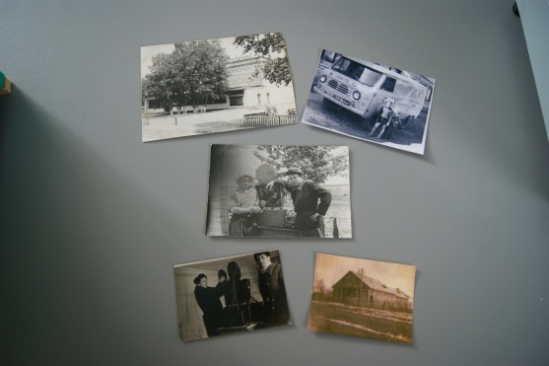Посетители выставки узнали, что всего 70 лет назад в нашем районе ещё показывали немые фильмы. Чуть позже появилось звуковое кино. В 1952 году началось строительство кинотеатра «Комсомолец» в центре Пояркова (позднее, в 1970-х, к нему добавили каменную пристройку для установки киноаппаратуры для демонстрации на широком экране).
В 1950-х годах в районе было 8 киноустановок, сосредоточенных в Пояркове. Киномеханик с мотористом (в обязанности последнего входило содержать в порядке дизельный двигатель, дававший необходимые электрический ток и свет), выезжали в сёла в командировку на месяц. В каждом из них нужно было показать не менее трёх кинофильмов за этот период. Передвигались, в основном, на повозках, запряжённых лошадьми. Во второй половине пятидесятых годов лошадей сменили автомобили-полуторки.
Смотреть кино любили все, но деньги были не у каждого. Однако находчивые люди предоставляли «киношникам» ночлег и небогатый ужин, а взамен могли бесплатно смотреть фильмы.
В 1967 году к 50-летию Октябрьской революции по ул. Советской на месте старых казачьих домов построили новый кинотеатр «Юбилейный» (сегодня в нём располагается спортивный комплекс), где стали не только демонстрировать кинофильмы, но и проводить конференции и мероприятия. К восьмидесятым годам XX века киноустановки появились уже в каждом населённом пункте, а дома у некоторых семей бытовали фильмоскопы и диапроекторы. В 1970-х наступила эра кассетных видеомагнитофонов. Спустя почти двадцать лет смотреть «видик», как его тогда называли, могла почти каждая советская семья.
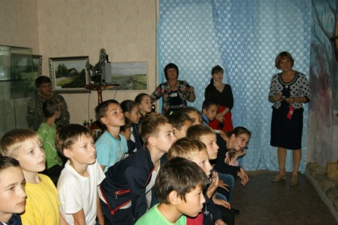Шестиклассники с интересом послушали историю кино, ознакомились с техникой – от видеопроектора до видеомагнитофона. Особое впечатление на них произвёл показ фрагментов диафильма 1970-х годов, видеофильма 1991 года о посёлке Поярково и проводившейся тогда областной Спартакиаде, а также шум и треск работающего киноаппарата, создававшего магию кино о первом космонавте Земли.

Мероприятие ко Дню инвалида
«Сильные духом люди в жизни и в кино»

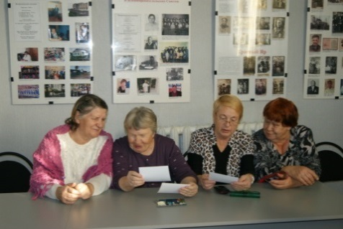Наш музей часто проводит мероприятия совместно с социальными партнёрами. Ежегодно в декабре ко Дню инвалида таким партнёром выступает комплексный центр социального обслуживания населения. С целью повсеместной интеграции лиц с инвалидностью в жизнь общества в музее был проведён вечер-концерт с чаепитием.
Перед началом мероприятия звучали песни из кинофильмов. В выставочном зале музея была оформлена предметная и фотовыставка, посвящённая Году российского кино: киноаппарат, диапроекторы, слайды, фотографии работников киносети Михайловского района, в том числе инвалидов, присутствовавших в зале.
В ходе праздника гости вспомнили любимых героев кино, участвовали в весёлых конкурсах - отгадывали фразы из известных кинофильмов,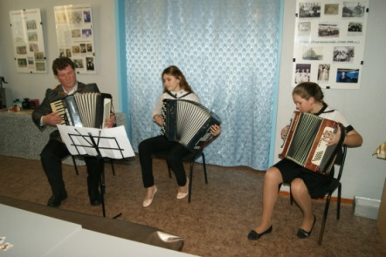 узнавали актёров по голосу, проявляли знание отечественных фильмов, испытали себя в роли звукорежиссёра, изображая шумы к фильмам с помощью газет, целлофановых пакетов, звука железнодорожного рожка. С удовольствием послушали концерт-загадку с песнями из разных фильмов в исполнении педагогов и учащихся Поярковской школы искусств, вокальных групп из сёл Шадрино и Красная Орловка.
В ходе мероприятия участники проявили свои способности, открыли в себе скрытые таланты и от души повеселились, согласившись с ведущими в том, что как бы ни было трудно – надо не переставать радоваться жизни!
Мы, сидя в колясках, танцуем, поём…
Рисуем шедевры, внимания ждём.
Важнее всего, бриллиантов ценней –
Поддержка и искренность добрых людей.
Ночь кино в музее
Накануне Дня народного единства в Поярковском районном краеведческом музее состоялась Ночь искусств, посвящённая Году российского кино под общим названием «Волшебная ночь кино». Всем, кто приобретал билеты, организаторы предлагали прийти в костюмах героев любимых советских и российских фильмов, мультфильмов, сериалов. Самые креативные подготовились основательно, с выдумкой.
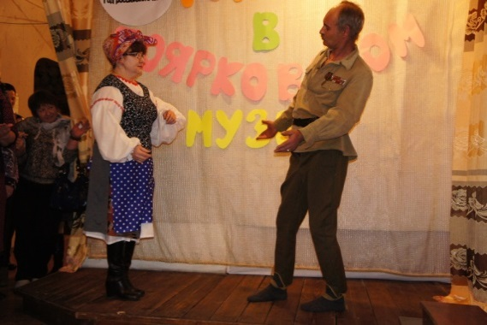Сквозным персонажем Ночи прошла Екатерина Берёзина с хлопушкой в руках в качестве ассистента режиссёра. В паре с ведущей вечер Дарьей Пимановой она сопровождала посетителей от задания к заданию.
Гости сразу включились в действо, проявив артистизм в «Визитке», талантливо произнося знаменитые фразы из кино. Подготовившиеся заранее к вечернему мероприятию торжественно прошли по «красной дорожке» и, поднявшись на сцену, с воодушевлением представляли любимых героев. Фурор произвёл танец Горпины Дормидонтовны и Яшки-артиллериста из фильма «Свадьба в Малиновке».
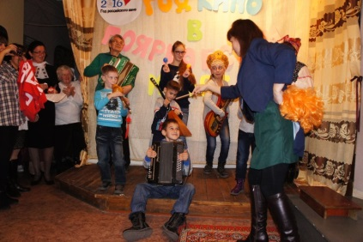Затем все желающие попробовали себя в роли киноактёров. Участники киновечера разделились на четыре команды, каждой из которых выдали краткий сценарий, реквизит и выделили время на короткую репетицию.
В первом эпизоде под названием «Весёлый оркестр» оказались задействованы, в основном, юные артисты, прекрасно справившиеся со своими ролями. Особенно хорош был энергичный оптимист-режиссёр. Неплохо смотрелись «сумасшедшие больные» в эпизоде «Палата №6», исполнившие одновременно каждый свою пантомиму. В историческом фильме «Ленин на броневике» артисты даже произносили зажигательные шутливые речи. Жутко весело стало всем, когда на съёмочную площадку вышли гости из зарубежья – персонажи фильмов ужасов, исполнившие танец.
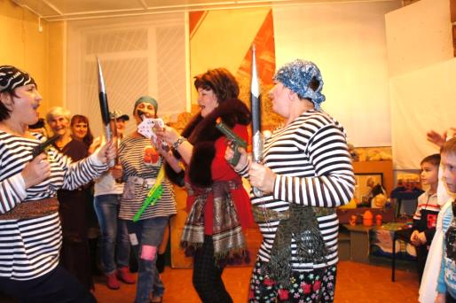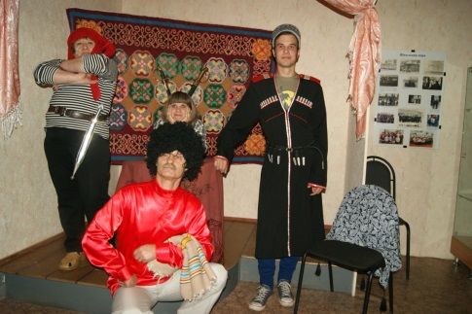Праздник украсили музыкальные номера в исполнении творческих групп посетителей, объединили которых песни «Говорят, мы бяки-буки…» из мультфильма «Бременские музыканты» и «Если б я был султан» из «Кавказской пленницы».
В ходе мероприятия наши посетители на слух определяли героя кино и артиста, озвучивавшего его в детских мультфильмах – Карлсон (Василий Ливанов), Чебурашка (Клара Румянова), Водяной (Анатолий Папанов) и других; поучаствовали в конкурсах «Узнай фильм», «Угадай режиссёра», «Киноребусы», «Что зачёрным квадратом?». За правильные ответы участникам выдавали призовые жетоны. В конце Ночи самые активные и знающие российское кино артисты на один вечер получили благодарности от директора музея и заслуженные памятные призы. Главную музейную Нику вручили самому юному участнику с его мамой и бабушкой.
Особым краеведческим моментом стал рассказ бывшего методиста киносети Нины Гударевой, проработавшей в этой системе более двадцати лет. С особым трепетом она поделилась воспоминаниями о встрече с актёрами советского кино Роланом Быковым, Валентином Гафтом и Львом Прыгуновым во время учёбы на курсах повышения квалификации в Ленинграде.
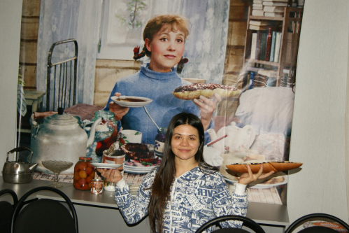К Ночи кино было подготовлено несколько выставок: «Детская комната 1970-80-х годов» с мебелью, игрушками и диапроектором, «Комната героини «Кавказской пленницы» с ручной работы ковром с восточным орнаментом, мебелью и оружием, интерьер комнаты в общежитии, в которой жила Тося Кислицына, героиня фильма «Девчата» с этажеркой, баннером с переходящими в реальность предметами.
Изюминкой киновечера, высоко оценённой посетителями, стала съёмка режиссёром, оператором, мотажёром (в одном лице) Натальей Солодковой фильмов с участием гостей и восторженный просмотр получившейся витоге кинопродукции.
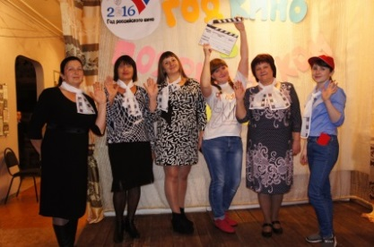Коллектив Поярковского музея вложил много сил в проведение музейных мероприятий в 2016 году, стараясь порадовать постоянных посетителей и привлечь новых, чтобы каждый из них получил дополнительные исторические, краеведческие знания и получил заряд прекрасного настроения.

